CATEGORÍA A (5º Y 6º DE PRIMARIA)

CULTURA

1. La Patrona de España es:
A) La Inmaculada
B) Santa Teresa de Ávila
C) María Auxiliadora
D) La Virgen del Carmen

2. La Patrona de Madrid es:
A) La Virgen de la Almudena
B) La Virgen del Carmen
C) La Inmaculada
D) La Virgen del Pilar

3. Un cazador iba medio hambriento por el campo, cuando se topó con dos pastores que se disponían a comer, y le invitaron. Se comieron los 5 quesos que llevaba el pastor A; pero de los que llevaba el pastor B, sólo comieron 3, pues ya estaban saciados. El cazador les dio las gracias y 8 monedas de oro. El reparto justo es:
A) 4 para A, 4 para B
B) 5 para A, 3 para B
C) 6 para A, 2 para B
D) 7 para A, 1 para B

4. ¿Puede mentir una planta?
A) Sí, si es carnívora
B) No
C) Sí, si es primavera
D) Sí, si es mayor de edad

5. Juan Pablo II, en su primer viaje a España (1982), decía que la única comunidad en la que todo hombre es amado por sí mismo, por lo que es y no por lo que tiene es:
A) La parroquia
B) La familia
C) La pandilla de amigos
D) La comunidad de vecinos.

6. ¿Qué día recordamos la matanza del rey Herodes a los niños de Belén?
A) 28 de Diciembre
B) 25 de Diciembre
C) El 6 de Enero
D) El 16 de Agosto

7. El Papa es el obispo de
A) El vaticano
B) Francia
C) Belén
D) Roma

8. ¿Dónde vive el actual Papa Francisco?
A) En el Vaticano
B) En Alemania
C) En Israel
D) En Francia

9. ¿Cuándo celebramos el día de san José?
A) 19 de Marzo
B) 25 de Diciembre
C) 6 de Diciembre
D) 6 de Enero

10. ¿Qué fiesta celebramos el 12 de Octubre?
A) Cristo Rey
B) La Virgen del Pilar
C) Santa Isabel
D) San José

11. ¿Cuántos “miles de millones de años” hace que ocurrió la teoría del Big Bang?
A) Entre 5 Y 7
B) Entre 20 Y 30
C) Entre 50 Y 100
D) Entre 12 Y 15

12. ¿Cuál era el verdadero uso de las pirámides?
A) Tumba
B) Monumento
C) Castillo
D) Tesoro

13. ¿Cuál es la religión mayoritaria en el mundo?
A) Islam
B) Cristianismo
C) Judaísmo
D) Budismo

14.¿Existe una orden religiosa dedicada a los enfermos que se llaman "Misioneras de la caridad"?
A) Sí, existe desde el siglo V
B) No, pero deberíamos hacerla
C) Si, existe desde el siglo I
D) Si, existe desde el siglo XX

15. ¿Para qué existían las campanas en los campanarios de las Iglesias?
A) Para llamar a los fieles a la celebración
B) Para tocar en las procesiones
C) Para molestar a los vecinos no católicos
D) No hay campanas, eran personas

16. ¿Qué significa la palabra "cementerio" en el idioma español?
A) Fábrica de cemento
B) Dormitorio
C) Enterramiento
D) Muerte

17. ¿Qué santos misioneros crearon la lengua eslava escrita o alfabeto cirílico?
A) Pedro y Pablo
B) Marcos y Timoteo
C) Cirilo y Metodio
D) Juan y Santiago

18. ¿Qué celebran los católicos en la fiesta de la Inmaculada Concepción?
A) Que la virgen María nació sin pecado original
B) Que la virgen María no tuvo relaciones carnales para que naciera Jesús
C) El día de las conchas
D) Que la virgen María nació en una noche sin nubes

19. ¿Qué emperador romano dio libertad de culto a los cristianos en el año 313?
A) César
B) Diocleciano
C) Teodosio
D) Constantino

20. ¿En qué ciudad se les llamó por primera vez "cristianos" a los seguidores de Jesús?
A) Jerusalén
B) Antioquía
C) Corinto
D) Éfeso

21. ¿A los que viven solos en el desierto consagrados a Dios, se les llama?
A) Monjes
B) Frailes
C) Mártires
D) Eremitas

22. ¿Bajo que rey español se construyó el monasterio de el Escorial?
A) Felipe III
B) Carlos I
C) Fernando VII
D) Felipe II

23. ¿Cuál fue el primer mártir de la Iglesia?
A) Pablo
B) Pedro
C) Juan
D) Esteban

24. ¿Cuál era el canto oficial que utilizaba la Iglesia en Roma y que progresivamente se fue extendiendo a toda la Iglesia?
A) Canto profano
B) Canto gregoriano
C) Canto mariano
D) Canto gospel

25. ¿Cuál es el idioma del pueblo de Israel?
A) Hebreo
B) Inglés
C) Árabe
D) Hindú
26. ¿Qué significa en español la palabra griega "Iglesia"?
A) Grupo
B) Comunidad
C) Pacíficos
D) Asamblea

27. ¿De qué lugar de España era san Ignacio de Loyola, fundador de los jesuitas?
A) País Vasco
B) Valencia
C) Cataluña
D) Madrid

28. ¿En las imágenes, cuadros, etc…, se ha representado alguna vez a Jesús como a un pelícano?
A) No, como una paloma
B) No, como un cordero
C) Si, desde los primero siglos
D) Si, a partir de la Edad Media

29. ¿Qué título dio la Iglesia a María, la madre de Jesús?
A) Madre de la Iglesia
B) Madre de todos
C) Madre de los católicos
D) Madre de los musulmanes

30. ¿Qué significa la palabra "Aleluya" en castellano?
A) Que Alá te ayude
B) Alaben a Dios
C) Canta a Dios
D) Dios es grande

31. ¿Qué significa la palabra "Amén" en castellano?
A) Bien
B) Es así o así sea.
C) Que se amen
D) Que se perdonen

32. ¿Qué significa la palabra "Triduo"?
A) Cuatro
B) Tres
C) Dos D) Uno

33. ¿Qué significa la palabra "Eucaristía"?
A) Acción de gracias
B) Bendecir
C) Sacramento
D) Dios es grande

34. ¿Qué fiesta era la única que celebraban los primeros cristianos?
A) El nacimiento de Jesús
B) La resurrección de Jesús
C) La anunciación
D) Pentecostés

35. Antes de llamarlos "cristianos", ¿con qué nombre se conocían a los seguidores de Jesús?
A) Discípulos
B) Los del Camino
C) Los Espirituales
D) Jesuitas

36. ¿Cómo se llama la primera misa que se celebra por un cristiano después de fallecido?
A) Misa de Aniversario
B) Primera misa del cielo
C) Funeral
D) Eucaristía

37. ¿Cuál de estos santos tenía una especial devoción a la Virgen María?
A) San Pablo
B) San Alfonso
C) San Bernardo
D) San Pedro

38. ¿Cuál fue la primera nación que adoptó el cristianismo como religión?
A) Turquistán
B) Israel
C) España
D) Armenia

39. ¿Quién fue el primer traductor de la Biblia cuyo nombre conocemos?
A) Teodoroto
B) San Jerónimo
C) Alistrarco
D) Miguel de Cervantes

40. ¿Qué Papa clausuró el Concilio Vaticano II?
A) Pablo VI
B) Juan XXIII
C) Juan Pablo II
D) Benedicto XVI

41. ¿Qué cardenal español tuvo un papel decisivo en la transición política española?
A) Etchegaray
B) Tarancón
C) Martini
D) Antonio María Rouco Varela

42. ¿Permite la Religión Católica las transfusiones de sangre?
A) Sí, sólo en niños
B) No
C) Siempre
D) Sólo en mujeres

43. ¿A qué hora se reza el Ángelus?
A) A las 7 de la tarde
B) A las 12 de la mañana
C) A las 7 de la mañana
D) Antes de acostarse
44. Selecciona el título de este lienzo.
A) La oveja perdida
B) Jesús predicando
C) El buen pastor
D) Jesús, el pastor de Israel
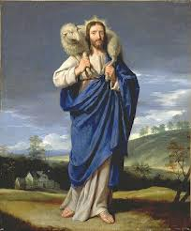

45. ¿Qué se representa en esta obra?
A) La comida en casa de Simón
B) El pago del tributo al César
C) La vocación de Mateo
D) El juico de Jesús ante Pilato
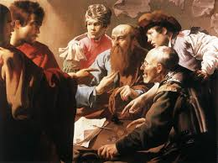

46. Observa con atención. En este cuadro hay una escena del Nuevo Testamento ¿Cuál es?
A) El bautismo de Jesús
B) Las tentaciones de Jesús
C) Jesús y la adúltera
D) El nacimiento de Jesús

47. ¿Quién es el personaje del centro?
A) Pedro
B) Juan Bautista
C) Juan el evangelista
D) Elías

48. En la parte izquierda aparece Jesús sentado en el brocal de un pozo. ¿Qué es lo que se representa en esta pintura sobre tabla?
A) La curación de la hemorroisa
B) El encuentro de Jesús con la samaritana
C) Jesús llama a los apóstoles
D) La entrada triunfal de Jesús en Jerusalén
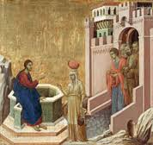

49. Presta atención y señala lo que se representa.
A) La ascensión de Jesús
B) La transfiguración de Cristo
C) Pentecostés
D) La asunción de Jesús
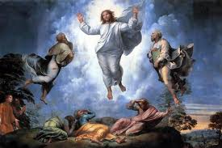

50. ¿Podrías marcar el título del cuadro?
A) El buen pastor
B) Jesús, el pastor de Israel
C) La oveja perdida
D) Jesús predicando
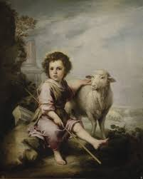

51. ¿Qué se representa?
A) La unción de Betania
B) La última cena
C) Comida en casa de Simón
D) Jesús cuenta la parábola del rico epulón
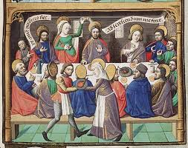

52. ¿Cómo se llama el que está representado subido a un árbol?
A) Zaqueo
B) Andrés
C) Santiago
D) Juan
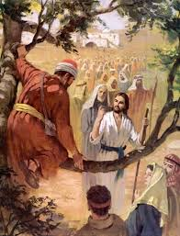

53. ¿Qué se representa en esta obra?
A) El juicio de Jesús ante Pilato
B) El pago del tributo al César
C) La comida en casa de Simón
D) La vocación de Mateo
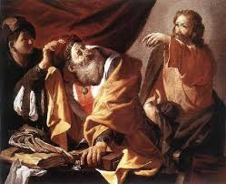
54. Marca el título de este relieve románico.
A) El Juicio final
B) El bautismo de Jesús
C) Jesús y la mujer adúltera
D) Pentecostés
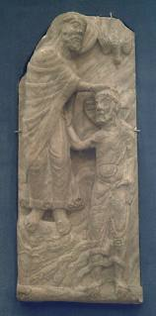

55. Observa este lienzo. ¿Qué representa?
A) Comida en casa de Simón
B) La última cena
C) Jesús cuenta la parábola del rico epulón
D) El Espíritu lo impulsó hacia el desierto, donde Satanás lo puso a prueba durante cuarenta días. Estaba con las fieras y los ángeles le servían
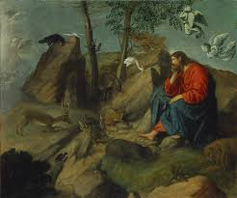

56. ¿Qué es lo que se representa en esta obra?
A) Jesús en el desierto
B) La oración del huerto de los olivos
C) La parábola del hijo pródigo
D) La transfiguración
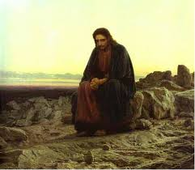
57. ¿Qué se representa en esta obra?
A) La parábola de la buena samaritana
B) Jesús y la samaritana
C) Cristo y la mujer adúltera
D) La expulsión de los mercaderes
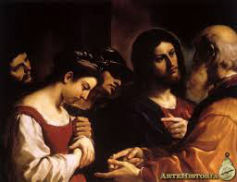
58. ¿Qué aparece en esta imagen?
A) Jesús llamando a Pedro para que le siga
B) Jesús y la samaritana
C) La tentación de Cristo
D) Jesús curando a un ciego

59. Selecciona el título de esta obra.
A) San José bendiciendo al niño Jesús
B) La Sagrada familia
C) Jesús bendiciendo a los niños
D) Curación del ciego de nacimiento
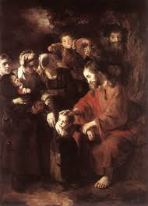
60. ¿A quién le entrega las llaves Jesús como símbolo de autoridad?
A) A Santiago
B) A Pedro
C) A Juan
D) A Zaqueo

61. ¿Qué se representa?
A) Ecce agnus
B) El bautismo de Jesús
C) El sermón del monte
D) Jesús enseñando a los apóstoles

